Pour se rendre à la Maison de l’Université de Mont Saint Aignan

Si départ de la gare de Rouen

- Prendre arrêt Gare Rue Verte et descendre à arrêt Place Colbert (Voir plan ci-dessous)

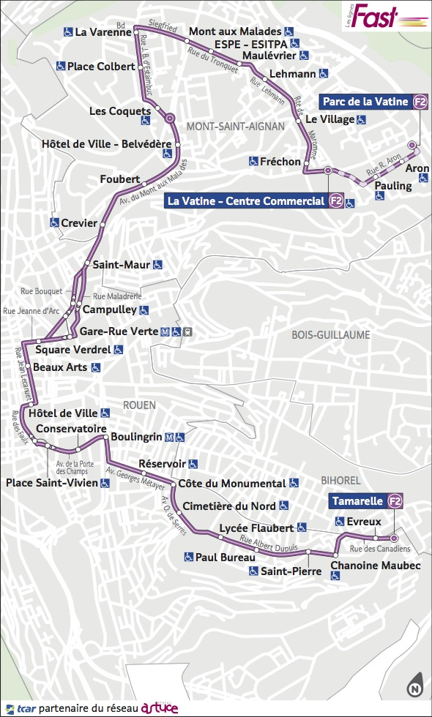

- De Place Colbert rejoindre à pied la Maison de l'Université
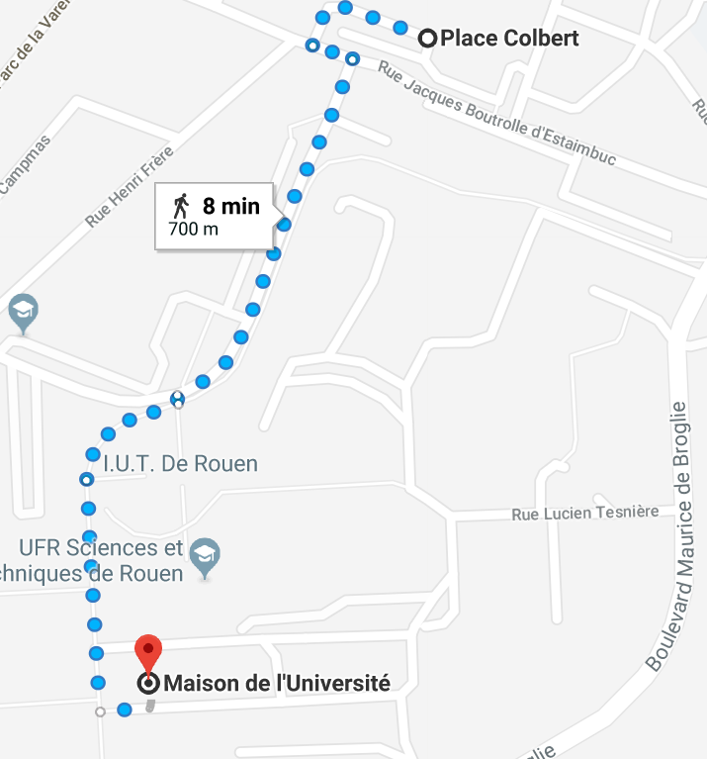
- Ou rejoindre l'arrêt de Téor Place Colbert puis descendre à l'arrêt Campus, la Maison de l'Université se trouve à votre gauche.

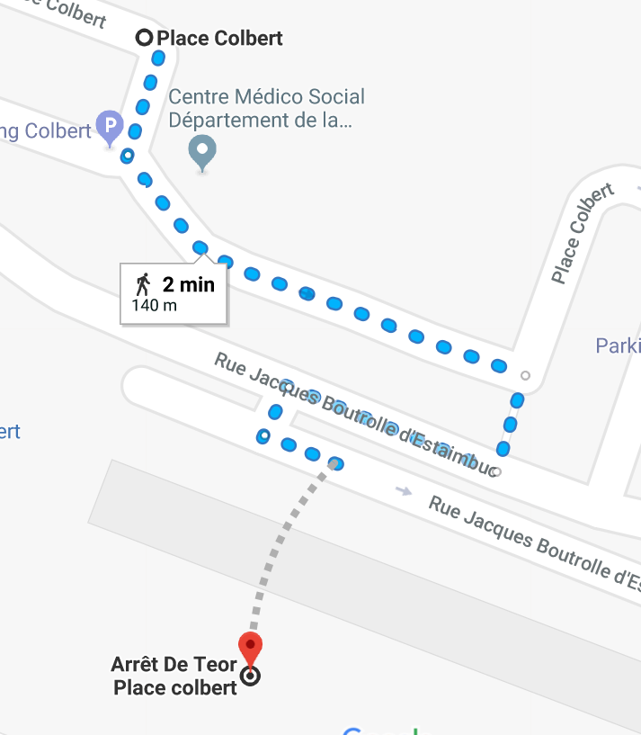

Numéro utile :

Taxi transervice 76Rouen : 0671139948

